Министерство образования Республики Беларусь

Учреждение образования
БелорусскиЙ государственный университет
информатики и радиоэлектроники

Факультет непрерывного и дистанционного обучения

Кафедра программного обеспечения информационных технологий

К защите допустить:
Заведующий кафедрой ПОИТ
____________Н. В. Лапицкая

Пояснительная записка
к дипломному проекту
на тему

ПРОГРАММНОЕ СРЕДСТВО СОЗДАНИЯ И РЕДАКТИРОВАНИЯ ТРЕХМЕРНОЙ ГРАФИКИ

БГУИР ДП 1-40 01 01 025 ПЗ

Студент |  | А.В. Павловский
Руководитель |  | И.Г. Алексеев
Консультанты:
от кафедры ПОИТ |  | И. Г. Алексеев
по экономической части |  | В. Г. Горовой
по охране труда |  | А.М. Прудник
Нормоконтролер |  | С. В. Болтак
Рецензент

Минск 2014

Р Е Ф Е Р А Т

Пояснительная записка *** с., *** рис., *** табл., *** источников
ПРОГРАММНОЕ СРЕДСТВО СОЗДАНИЯ И РЕДАКТИРОВАНИЯ ТРЕХМЕРНОЙ ГРАФИКИ

Темой дипломного проекта является программное средство создания и редактирования трехмерной графики. Цель дипломного проекта – разработка программного обеспечения позволяющего создавать, редактировать и экспортировать трехмерные модели.
Разработка данного программного средства поможет заполнить нишу программных продуктов, нацеленных на обучение трехмерному дизайну. Это позволит людям, стремящимся к изучению 3D-моделирования легче понять основные принципы и постулаты данной отрасли.
Проведен анализ существующих решений в данном секторе программных продуктов. Исследованы алгоритмы обработки и визуализации 3D-моделей. ***
Разрабатываемое программное средство должно стать основой для разработки более мощного и функционально наполненного программного продукта.

Министерство образования Республики Беларусь
Учреждение образования
БЕЛОРУССКИЙ ГОСУДАРСТВЕННЫЙ УНИВЕРСИТЕТ ИНФОРМАТИКИ И РАДИОЭЛЕКТРОНИКИ
Факультет | ФЗВиДО |  |  | Кафедра |  |  | ПОИТ
Специальность | 1-40 01 01 |  |  | Специализация |  |  |  |  |  | 03
УТВЕРЖДАЮ
 |  |  |  |  |  |  |  |  |  |  |  |  |  | Н.В.Лапицкая
« |  |  |  |  |  |  |  |  |  |  | » |  |  |  |  | 20 | г.

ЗАДАНИЕ

по дипломному проекту студента

Павловского Александра Владимировича
(фамилия, имя, отчество)
1. Тема проекта: |  | Программное средство создания и редактирования трехмерной
графики
утверждена приказом по университету от |  |  |  | « |  | » |  |  |  |  |  | 20 г. |  |  | № | -c
2 . Срок сдачи студентом законченной работы |  |  |  |  | 01 июня 2014 года
3. Исходные данные к проекту |  |  | Тип операционной системы – ОС Windows XP;
Язык программирования – С#; Перечень выполняемых функций:
Назначение разработки: создание и отображение трехмерных объектов
4. Содержание пояснительной записки (перечень подлежащих разработке вопросов)
Введение
1 Анализ предметной области и обзор существующих решений
2 Постановка задачи
3 Проектирование архитектуры программного средства
4 Создание программного средства
5 Тестирование программного средства
6 Руководство по установке и использованию
7 Технико-экономическое обоснование
8 Охрана труда
Заключение
Список использованных источников
Приложение А Иллюстрации работы программы
Приложение Б Листинг программы

5. Перечень графического материала (с точным указанием наименования) и обозначения
вида и типа материала)
Диаграмма UML Use Case. Плакат — формат А1, лист 1.
Диаграмма UML Component. Плакат - формат А1, лист 1.
Диаграмма классов программного средства. Плакат -формат А1, лист 1.
Программа работы с 3D моделями. Схема программы. - формат А1, лист 1.
Экспорт модели в формат .obj. Схема алгоритма - формат А1, лист 1.
Отмена действия пользователя. Схема алгоритма - формат А1, лист 1.
6. Содержание задания по технико-экономическому обоснованию
Расчет экономической эффективности от внедрения программного средства работы с трехмерными моделями.
Задание выдал |  |  | / В. Г. Горовой /
7. Содержание задания по производственной и экологической безопасности
Проектирование и расчет искусственного освещения рабочего места 3D-дизайнера.
Задание выдал: |  |  | / А. М. Прудник /

КАЛЕНДАРНЫЙ ПЛАН

Наименование этапов дипломного проекта  (работы) | Объём этапа в % | Срок выполнения этапа | Примечание
Анализ предметной
области, разработка технического задания | 15-20 | 03.02–16.02
Разработка функциональных требований,
проектирование архитектуры программы | 20-15 | 18.02–07.03
Разработка схемы программы, алгоритмов,
схемы данных | 20-15 | 11.03–22.03
Разработка программного средства | 15-20 | 25.03–26.04
Тестирование и отладка | 10 | 29.04–10.05
Оформление пояснительной записки
и графического материала | 20 | 13.05–31.05

Дата выдачи задания | 2014 г. |  | Руководитель |  |  | / И. Г. Алексеев /
Задание принял к исполнению |  |  |  | / И. Г. Алексеев /

СОДЕРЖАНИЕ

ОПРЕДЕЛЕНИЯ И СОКРАЩЕНИЯ

В настоящей пояснительной записке применяются следующие определения и сокращения.

Инициализация – приведение областей памяти в состояние, исходное для последующей обработки или размещения данных.
Программа – данные, предназначенные для управления конкретными компонентами системы обработки информации в целях реализации определенного алгоритма.
Программное обеспечение – совокупность программ системы обработки информации и программных документов, необходимых для эксплуатации этих программ.
Программирование – научная и практическая деятельность по созданию программ.
Программный модуль – программа или функционально завершенный фрагмент программы, предназначенный для хранения, трансляции, объединения с другими программными модулями и загрузки в оперативную память.
Подпрограмма – программа, являющаяся частью другой программы и удовлетворяющая требованиям языка программирования к структуре программы.
Процесс обработки данных – система действий, реализующая определенную функцию в системе обработки информации и оформленная так, что управляющая программа данной системы может перераспределять ресурсы этой системы в целях обеспечения мультипрограммирования.
Программный документ – документ, содержащий в зависимости от назначения данные, необходимые для разработки, производства, эксплуатация сопровождения программы или программного средства.
Программное обеспечение (software) – программы, процедуры, правила и любая соответствующая документация, относящиеся к работе вычислительной системы.
Рендеринг – термин в компьютерной графике, обозначающий процесс получения изображения по модели с помощью компьютерной программы. Здесь модель – это описание любых объектов или явлений на строго определённом языке или в виде структуры данных. Такое описание может содержать геометрические данные, положение точки наблюдателя, информацию об освещении, степени наличия какого-то вещества, напряжённость физического поля и пр.
Системная программа – программа, предназначенная для поддержания работоспособности системы обработки информации или повышения эффективности ее использования в процессе выполнения прикладных программ.
Система программирования – система, образуемая языком программирования компиляторами или интерпретаторами программ, представленных на этом языке, соответствующей документацией, а также вспомогательными средствами для подготовки программ к форме, пригодной для выполнения.
Спецификация программы – формализованное представление требований, предъявляемых к программе, которые должны быть удовлетворены при ее разработке, а также описание задачи, условия и эффекта действия без указания способа его достижения.

ЭВМ – электронная вычислительная машина

ВВЕДЕНИЕ
В настоящее время использование программных продуктов распространилось практически на все сферы человеческой деятельности и продолжает увеличиваться. Особенно это касается производства всех видов мульти-медийных продуктов. Например, качественной рекламе или фильму практически невозможно обойтись без использования эффектов постобработки и 3D эффектов.
Однако в настоящее время рынок труда испытывает дефицит квалифицированных кадров в сфере производства компьютерной графики и мультимедиа. Свидетельством тому могут служить высокие показатели заработной платы специалистов данной сферы труда. Таким образом, становится очевидной необходимость развития программных продуктов, нацеленных на развитие начальных навыков и понятий работы с мультимедиа и в частности с 3D-моделями.
Целью данной работы является разработка программного средства, при работе с которым, человек с минимальным уровнем компьютерной грамотности, сможет получить необходимые начальные знания о принципах работы с трехмерными объектами с помощью ПК.
Принципы технических решений, на которых основана разработка данного программного средства, выбирались исходя из анализа рынка наиболее востребованных программных продуктов работы с трехмерными сценами таким образом, что бы переход от разрабатываемого ПС к данным продуктам был наиболее безболезненным.
***

1 АНАЛИЗ ПРИНЦИПОВ ОРГАНИЗАЦИИ И ФУНКЦИОНАЛЬНЫХ ВОЗМОЖНОСТЕЙ ПРОГРАММНЫХ СРЕДСТВ СОЗДАНИЯ И РЕДАКТИРОВАНИЯ ТРЕХМЕРНОЙ ГРАФИКИ

1.1 Обзор существующих решений

Визуальные эффекты, приемы совмещения компьютерной графики с реальным видео поражают воображение и вызывают у многих интерес к трехмерному моделированию и анимации.
Но новичку, который задался целью освоить ремесло аниматора или 3D-художника, трудно сразу сориентироваться в выборе программного обеспечения. Чтобы по прошествии недель или даже месяцев не оказалось, что время на изучение 3D-редактора было потрачено впустую, необходимо хорошо представлять себе сильные и слабые стороны каждой конкретной программы.
Autodesk 3ds Max – полнофункциональная профессиональная программная система для создания и редактирования трёхмерной графики и анимации, разработанная компанией Autodesk. Содержит самые современные средства для художников и специалистов в области мультимедиа. Работает в операционных системах Microsoft Windows и Windows NT (как в 32-битных, так и в 64-битных).[5]

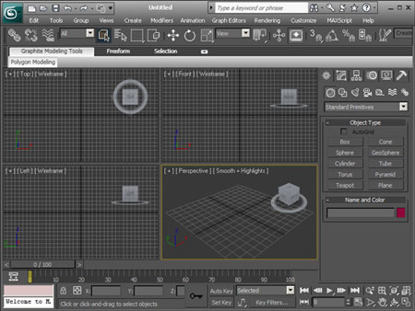

Рисунок 1.1 внешний вид главного окна 3ds Max

Эта программа пользуется по всему миру огромной популярностью, и немалую роль в этом сыграло то, что редактор от Autodesk ориентирован на архитектурную визуализацию. Еще до начала строительных работ в 3ds Max можно создать трехмерную фотореалистичную модель помещения или экстерьера, продемонстрировав заказчику конечный результат.
В 3ds Max есть большое количество инструментов, необходимых при моделировании самых разных архитектурных проектов — от заготовок дверей и окон разных форм до растительности, лестниц и оград. Кроме того, в данном 3D-редакторе присутствуют средства для анализа и настройки освещенности трехмерного проекта. Также в программу был интегрирован фотореалистичный визуализатор, который дает возможность добиться высокой правдоподобности просчитываемого изображения.
3ds Max располагает обширными средствами для создания разнообразных по форме и сложности трёхмерных компьютерных моделей, реальных или фантастических объектов окружающего мира, с использованием разнообразных техник и механизмов, включающих следующие:
– полигональное моделирование;
– моделирование на основе сплайнов;
– моделирование на основе т. н. «сеток кусков» или поверхностей Безье
– моделирование с использованием встроенных библиотек стандартных параметрических объектов (примитивов) и модификаторов;
Так же данный программный продукт дает возможность очень гибко управлять частицами, создавая самые разнообразные эффекты — от моделирования анимированных массивов объектов до имитации всевозможных природных явлений, таких как брызги накатывающихся волн, дым и т. д. О широких возможностях модуля ParticleFlow говорит хотя бы то, что еще до появления в программе инструментов для имитации трехмерных волос и шерсти (модуль HairandFur) аниматоры ухитрялись описывать систему частиц таким образом, чтобы получить иллюзию волос на объектах.
Недостатками 3ds Max можно назвать высокую стоимость (3900€) и сложность для понимания принципов работы с ней человеком не сведущим в трехмерном моделировании. Таким образом 3ds Max не подходит на роль обучающей программы.
Blender – свободный пакет для создания трёхмерной компьютерной графики, включающий в себя средства моделирования, анимации, рендеринга, постобработки видео, а также создания интерактивных игр.
Существование этой программы лишний раз доказывает, что бесплатное еще не означает плохое. Создание приложения, предназначенного для трехмерного моделирования и анимации, — это невероятно трудная задача. А если к этому добавить, что за такую титаническую работу разработчик не получит никакого вознаграждения, кроме благодарности 3D-художников, то может показаться, что создание бесплатного профессионального редактора трехмерной графики невозможно. Тем не менее, проект Blender не только появился на свет, но и активно развивается, не уступая ни в чем коммерческим аналогам. Секрет успеха кроется в том, что к работе над Blender может присоединиться любой желающий. Многие из инструментов, которые появились в этой программе, были добавлены совершенно разными людьми, создававшими те или иные функции для решения своих задач. Однако справедливости ради стоит заметить, что Blender начинался как коммерческий проект, но позже был закрыт и возрожден уже с открытыми исходными кодами.

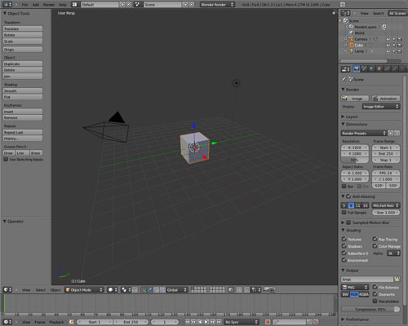

Рисунок 1.2 внешний вид главного окна Blender

Характерной особенностью пакета Blender является его небольшой размер. Установленный пакет занимает от 30 до 45 МБ. В базовую поставку не входят развёрнутая документация и большое количество демонстрационных сцен.
Одно из самых главных преимуществ программы — кроссплатформенность. Blender одинаково хорошо и стабильно работает в Linux и Windows. Кроме того, программа может функционировать даже на ПК с очень слабыми конфигурациями, вплоть до нетбуков. Минимальные требования к системе более чем скромные: процессор с одним ядром, работающий на частоте 1 ГГц, оперативная память 512 Мбайт и видеокарта с поддержкой Open GL и объемом памяти не ниже 64 Мбайт.
Однако Blender имеет репутацию программы, сложной для изучения [5]. Практически каждая функция имеет соответствующее ей сочетание клавиш, и учитывая количество возможностей, предоставляемых Blender, каждая клавиша включена в более чем одно сочетание (shortcut). Из этого становиться понятно, что данный программный продукт так же не может быть использован в качестве обучающего 3D-моделированию.
CINEMA 4D является универсальной комплексной программой для создания и редактирования трёхмерных эффектов и объектов. Позволяет рендерить объекты по методу Гуро. Поддержка анимации и высококачественного рендеринга.

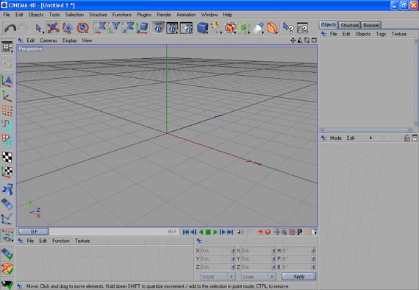

Рисунок 1.3 внешний вид главного окна CINEMA 4D

Инструментарий программы постепенно совершенствовался и расширялся очень полезными дополнениями. Сегодня в Cinema 4D можно найти средства для создания персонажной анимации, удобную среду для работы с частицами, мощную систему фотореалистичной визуализации и, конечно же, удобные инструменты моделирования. В последних версиях Cinema 4D существенно переработан алгоритм визуализации и расширены возможности обработки трехмерных сцен. Программа позволяет просчитывать эффекты глобальной освещенности, каустику и учитывает подповерхностное рассеивание света, которое можно наблюдать, например, при просвечивании воска свечи.
Данный программный продукт отличается более простым интерфейсом, чем у аналогов, однако все еще не достаточно простым для того, чтобы CINEMA 4D можно было назвать программным средством, с которого стоит начать изучение трехмерного дизайна. Плюс ко всему стоимость данного продукта так же достаточно высока. [11]
Autodesk Maya – редактор трёхмерной графики. В настоящее время стала стандартом 3D графики в кино и телевидении. Первоначально разработана для ОС Irix (платформа SGI), затем была портирована под ОС Linux, Microsoft Windows и Mac OS. В настоящее время существует как для 32, так и для 64-битных систем. Maya названа в честь Санскритского слова माया māyā, майа, которое означает иллюзия. Maya существовала в трёх версиях:
1) Maya Unlimited — самый полный и самый дорогой пакет. Содержит расширения Hair, Fur, Maya Muscule, Fluid Effects, Cloth и некоторые другие.
2) Maya Complete — базовая версия пакета, в которой присутствует полноценные блок моделирования и анимации, но отсутствуют модули физической симуляции.
3) Maya Personal Learning Edition — бесплатный пакет для некоммерческого использования. Есть функциональные ограничения, ограничение на размер визуализированного изображения, пометка водяными знаками финальных изображений.
Изначально Maya была разработана Alias Systems Corporation и выпущена для операционных систем Microsoft Windows, Linux, IRIX и Mac OS X. В сентябре 2007 года, была выпущена новая версия, получившая имя Maya 2008. Для платформы IRIX последней версией была 6.5, в связи с уменьшающейся популярностью ОС в последние годы. В октябре 2005 года компания Alias влилась в Autodesk. Представители компании в различных интервью подтвердили, что не будут сливать Maya и 3ds Max в один продукт.

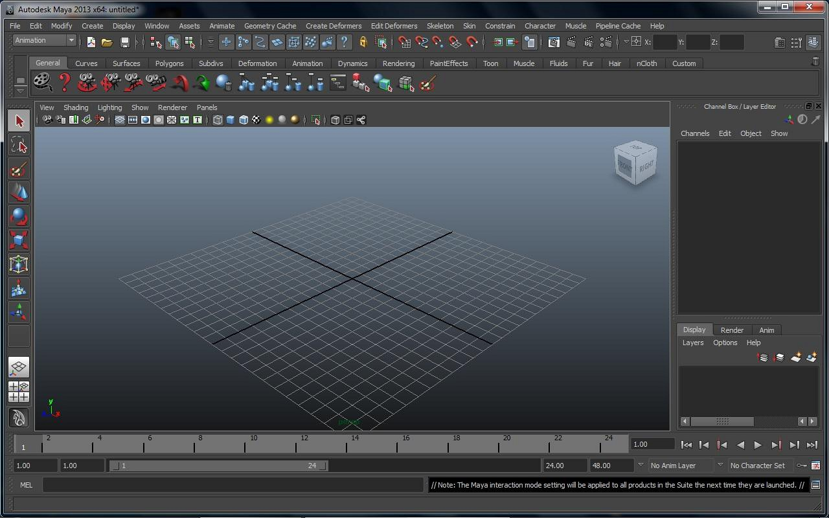

Рисунок 1.4 внешний вид главного окна Autodesk Maya

Важная особенность Maya — её открытость для сторонних разработчиков, которые могут преобразовать её в версию, более удовлетворяющую требованиям больших студий, которые предпочитают писать код, специфичный для их нужд. Даже невзирая на присущую Maya мощь и гибкость, этой особенности достаточно для того, чтобы повлиять на выбор.
Долгое время эта программа противопоставлялась главному конкуренту на рынке трехмерного ПО — 3ds Max. «Священная война» и жаркие споры прекратились лишь после того, как корпорация Autodesk приобрела фирму AliasWavefront, под маркой которой выходила Maya. Среди профессиональных 3D-художников данный пакет используется чаще других. Этот трехмерный редактор взят на вооружение такими крупными студиями, как Pixar, WaltDisney, Dreamworks и другими.
В Maya встроен мощный интерпретируемый кросс-платформенный язык: Maya Embedded Language (MEL), очень похожий на Tcl. Это не просто скриптовый язык, это способ настроить основную функциональность Maya (большая часть окружения Maya и сопутствующих инструментов написана на нём). В частности, пользователь может записать свои действия как скрипт на MEL, из которого можно быстро сделать удобный макрос. Так аниматоры могут добавлять функциональность к Maya даже не владея языками C или C++, оставляя при необходимости такую возможность. Для написания расширений на языке C++ имеется подробно документированный C++ API. Также для разработчиков теперь имеется возможность написания дополнений на языке Python. Язык MEL не привязан к платформе, поэтому код, написанный на нём, будет исполняться в любой операционной системе.
В программе есть все, что необходимо для создания трехмерной графики. Maya позволяет пройти все этапы создания 3D — от моделирования и анимации до текстурирования, композитинга и послойного рендеринга. Этот трехмерный редактор может моделировать физику твердых и мягких тел, просчитывать поведение ткани, эмулировать текучие эффекты, позволяет детально настраивать прическу персонажей, создавать сухой и мокрый мех, анимировать волосы и т. д. Визитной карточкой программы является модуль PaintEffects, который дает возможность рисовать виртуальной кистью такие трехмерные объекты, как цветы, трава, объемные узоры и прочее. Программа довольно сложна в освоении, что является основной причиной, почему её нельзя использовать в качестве обучающей трехмерному моделированию.
Vue xStream. Одна из задач, которую часто приходится решать 3D-художникам – моделирование естественного окружения. Трехмерные декорации значительно упрощают процесс съемки фильма, а в некоторых случаях и снижают расходы на его создание. Реалистичность трехмерного мира также важна при разработке компьютерных игр.
Однако решение этой задачи имеет свою специфику. Природное окружение смоделировать не так просто, как, скажем, создать модель автомобиля или поезда. Все объекты природы имеют уникальную форму, поэтому в естественной среде вы не найдете, скажем, двух абсолютно одинаковых деревьев. Создание трехмерного леса классическим способом, например методом полигонального или NURBS-моделирования, крайне неудобно и требует огромного количества времени. Программа Vue помогает решить данную проблему за считаные минуты, и именно эта особенность является главным преимуществом трехмерного редактора от e-onsoftware. Моделирование природных ландшафтов — это необычайно увлекательный процесс, который напоминает детскую игру. 3D-дизайнер творит своими руками трехмерный мир: добавляет в виртуальную сцену растительность, определяет погоду и характер облачности, указывает расположение гор и возвышенностей.

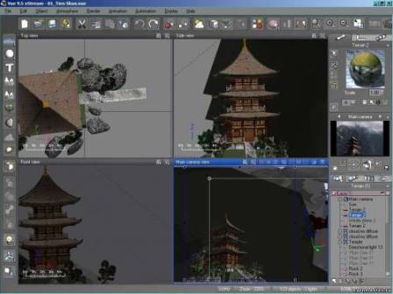

Рисунок 1.5 внешний вид главного окна Vue

В этом трехмерном генераторе ландшафтов очень мало инструментов для непосредственного моделирования трехмерных объектов, но, с другой стороны, их на порядок больше, чем, скажем, в другом популярном ландшафтном генераторе — DAZ 3D Bryce. По количеству функций и предлагаемым возможностям у Vue нет серьезных конкурентов. Программа имеет очень большую библиотеку разных элементов, необходимых при построении 3D: предварительные заготовки материалов (десятки видов камней с фрактальными текстурами, стекла, воды и прочего), наборы растительности, настроенные варианты освещения и многое другое. Еще одна особенность программы, которой вы не найдете в других редакторах, — возможность имитации экосистемы. Это означает, что программа сама наполняет области, указанные пользователем, набором растений, располагая деревья, цветы и кустарники так, чтобы они выглядели реалистично. С помощью виртуальной кисти пользователь «рисует» растительность прямо в сцене. VuexStream имеет очень «продвинутый» движок визуализации, который позволяет получить фотореалистичное изображение.
Редактор требует больших аппаратных мощностей, а сам процесс визуализации отнимает очень много времени, причем сложные сцены не спасает даже упрощенный вариант предварительного просмотра. Поэтому данный программный продукт так же не подходит на роль обучающего трехмерному дизайну.

1.2 Требования к проектируемому программному средству

Итак, после рассмотрения существующих программных продуктов в области трехмерного дизайна, становится понятной необходимость создания такого программного средства, которое могло бы использоваться в качестве обучающего 3D-моделированию. Назначением разработкой такого ПС и является данная работа.
Такой программный продукт особенно востребован сегодня, когда рынок труда испытывает недостаток квалифицированных специалистов в области трехмерного дизайна. А разрабатываемое программное средство поможет воспитать множество молодых специалистов, которые впоследствии станут востребованными квалифицированными специалистами трехмерного моделирования и заполнят образовавшийся вакуум на рынке труда.
Выполняемые функции разрабатываемого программного средства должны быть максимально схожими с функциями популярных коммерческих продуктов. Таким образом, работа с разрабатываемым программным средством будет являться подготовительным этапом на пути к использованию более мощных и функционально наполненных программных продуктов.
Исходя из вышесказанного, выполняемыми функциями разрабатываемого программного средства будут являться следующие функции:
1) отображение на экране компьютера трехмерной сцены в переспективной проекции в реальном времени;
2) перемещение по трехмерной сцене виртуальной камеры в зависимости от пользовательского ввода для обеспечения полного обзора сцены;
3) добавление в трехмерную сцену моделей основных примитивных форм (примитивов), таких как плоскость, куб, цилиндр и сфера;
4) поддержка четырех режимов редактирования моделей трехмерной сцены: редактирование объекта (object), редактирование вершин (vertex), редактирование ребер (edge), редактирование треугольников (triangle);
5) поддержка трех режимов редактирования положения всех сущностей трехмерной сцены: перемещение (translate), вращение (rotate), масштабирование (scale);
6) редактирование координат всех сущностей трехмерной сцены с помощью мыши и ввода точных значений координат;
7) поддержка сочетаний клавиш для быстрого доступа к функциям разрабатываемого программного средства;
8) удаление и добавление любой из сущностей виртуальной трехмерной сцены;
9) поддержка механизма «отменить действие – повторить действие»;
10) сохранение и загрузка созданной виртуальной трехмерной сцены на диск для сохранения произведенной пользователем работы;
11) экспорт созданной виртуальной трехмерной сцены в формат Wavefront OBJ для обеспечения возможности её обработки в других популярных программных продуктов работы с трехмерной графикой;
Входными данными разрабатываемого программного средства являются пользовательский ввод и ранее сохраненная в файл виртуальная трехмерная сцена. Реагируя на пользовательский ввод программное средство изменяет состояние или режим отображения виртуальной трехмерной сцены. При загрузке ранее сохраненного на диск состояния сцены, разрабатываемое программное средство восстанавливает это состояние сцены.
Выходными данными разрабатываемого программного средства является файл в формате OBJ с экспортированной в него виртуальной трехмерной сценой.
OBJ — это формат файлов описания геометрии, разработанный в Wavefront Technologies для их анимационного пакета Advanced Visualizer. Формат файла является открытым и был принят другими разработчиками приложений 3D графики и может быть экспортирован/импортирован в e-Frontier's Poser, Maya, XSI, Blender, MeshLab, Misfit Model 3D, 3D Studio Max и Rhinoceros 3D, Hexagon, CATIA, Newtek Lightwave, Art of Illusion, Modo, Cinema 4D, Zanoza Modeller и т. д. По большей части это общепринятый формат [5].
Таким образом обеспечивается коммуникация разрабатываемого программного средства с «миром», то есть со всеми программными продуктами, которые поддерживают импорт 3D-моделей из формата OBJ.
В состав технических средств должен входить IВМ-совместимый персональный компьютер (ПЭВМ), включающий в себя:
– процессор Pentium-2.0Hz, не менее;
– DirectX-совместимую видеокарту с 512Мб оперативной памяти, не менее;
– оперативную память объемом, 1Гигабайт, не менее;
– HDD, 40 Гигабайт, не менее;
– манипулятор мышь с колесом прокрутки;
Программное и информационное обеспечение программного средства создания и редактирования трехмерной графики обязано работать в операционной системе семейства Windows и обеспечивать обработку сообщений компьютерной мыши в частности нажатия колеса прокрутки.

2 МОДЕЛИРОВАНИЕ ПРЕДМЕТНОЙ ОБЛАСТИ И РАЗРАБОТКА ФУНКЦИОНАЛЬНЫХ ТРЕБОВАНИЙ

2.1 Описание функциональности программного средства

2.1.1 Отображение трехмерной сцены
Как только пользователь запустит разрабатываемое программное средство, оно строит виртуальную трехмерную сцену содержащую двухмерную сетку привязки, примитив «куб» и виртуальную камеру. Эти объекты хранятся в оперативной памяти и отображаются на экран при помощи технологии DirectX. При этом параметры виртуальной камеры задают параметры изображения, отображаемого на экране. UML-диаграмма, демонстрирующая данную функциональность изображена на рисунке 2.1.

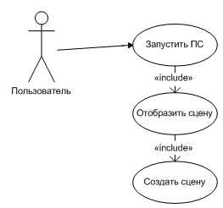

Рисунок 2.1 отображение трехмерной сцены

Обновление отображаемого на экране изображения виртуальной трехмерной сцены происходит примерно 40-50 раз в секунду, чего вполне достаточно для имитации плавного движения в случае изменения пользователем параметров виртуальной камеры (например расположения в сцене).

2.1.2 Перемещение по трехмерной сцене виртуальной камеры
Чтобы у пользователя была возможность рассмотреть все детали трехмерной сцены необходим механизм навигации в ней. В разрабатываемом программном средстве данная функциональность реализована через перемещение виртуальной камеры по трехмерной сцене. Виртуальная камера – это объект сцены, с помощью которого осуществляется отображение сцены на экран. Параметры камеры, такие как положение в пространстве и угол обзора, участвуют в математической обработке данных сцены, при помощи которой вычисляются все параметры результирующего изображения на экране.
Управление камерой осуществляется с помощью мыши и клавиатуры. Когда пользователь перемещает мышь с зажатой кнопкой прокрутки – виртуальная камера перемещается вокруг точки, на которую она направлена. Если перемещать мышь с зажатой кнопкой прокрутки и клавишей «Ctrl» – виртуальная камера перемещается вместе с точкой направления поступательно.
Соответствующая UML-диаграмма изображена на рисунке 2.2.

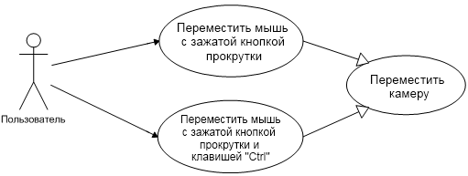

Рисунок 2.2 перемещение виртуальной камеры

2.1.3 Добавление в трехмерную сцену примитивов
Примитивом в разрабатываемом программном средстве является трехмерная модель объектов имеющих простейшую форму. К таковым относятся: плоскость, куб, цилиндр и сфера. Используя эти простейшие формы как основу, пользователь может создавать более сложные модели.
Для добавления примитивов в сцену предусмотрены специальные пункты меню, по одному для каждого вида. Такой подход является оправданным, так как во многих популярных программных продуктах используется именно такая техника.

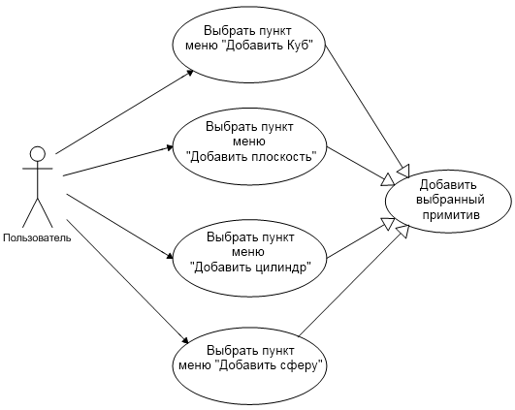

Рисунок 2.3 добавление примитивов

Как показано на рисунке 2.3 в зависимости от пункта меню, который выберет пользователь, в сцену добавится соответствующий примитив.

2.1.4 Выбор объектов для редактирования
В разрабатываемом программном средстве необходимо реализовать возможность редактировать положение в пространстве четырех видов объектов: моделей, вершин, ребер и треугольников. Это даст пользователю гибкий механизм редактирования трехмерных моделей, с помощью которого можно создавать трехмерные модели любой сложности. Такой подход используется во многих популярных редакторах трехмерной графики.
Соответствующая UML-диаграмма изображена на рисунке 2.4.
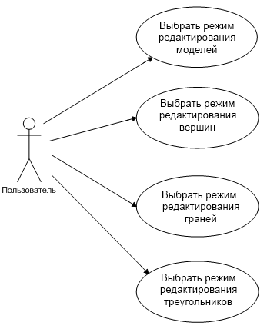

Рисунок 2.4 выбор объектов для редактирования

2.1.5 Выбор режима редактирования объектов
Режим редактирования подразумевает под собой способ изменения координат в пространстве выбранных объектов виртуальной трехмерной сцены. К таким способам относятся:
– поступательное перемещение;
– вращение вокруг оси;
– масштабирование относительно точки;
В зависимости от выбранного пользователем режима редактирования объектов трехмерной сцены, изменения координат выбранных объектов будут происходить по математическим законам, которые соответствуют этому режиму.
Соответствующая UML-диаграмма изображена на рисунке 2.5.

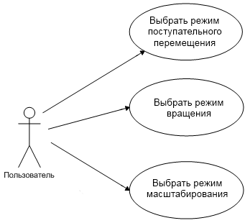

Рисунок 2.5 выбор режима редактирования объектов

2.1.6 Редактирование координат объектов
Редактирование координат реализовано в двух вариантах:
– с помощью перетаскивания объектов на экране мышью;
– с помощью ввода точных значений;
Кроме того «побочным эффектом» этого механизма является возможность отображать на экран координаты выбранных пользователем объектов, ведь для обеспечения полного контроля над трехмерной сценой, пользователю во многих случаях необходимо знать точные координаты тех или иных объектов этой сцены.
UML-диаграмма, изображенная на рисунке 2.6, описывает этот вариант использования программного средства.

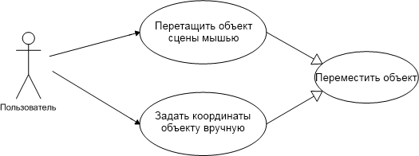

Рисунок 2.6 изменение координат объектов

Так же этот механизм поддерживает режимы вращения и масштабирования, за тем отличием, что необходимо вводить не значения координат, а угол поворота и коэффициент масштабирования соответственно.

2.1.7 Удаление и добавление редактируемых сущностей сцены
Редактируемыми сущностями виртуальной трехмерной сцены являются:
– отдельные объекты, такие как примитивы;
– вершины объектов;
– ребра объектов;
– треугольники объектов;
В разрабатываемом программном средстве каждая сущность выступает как самостоятельный объект редактирования. Это значит, что все действия который пользователь может произвести, скажем, над вершиной, так же применимы и к остальным видам сущностей (с некоторыми ограничениями).
Удаление выбранных редактируемых сущностей производится по нажатию клавиши «Delete» (рисунок 2.7).При этом удаление вершины повлечет за собой удаление всех ребер и треугольников связанных с ней. Однако удаление ребра повлечет за собой удаление только треугольников связанных с ним, а удаление треугольника не повлечет за собой ничего кроме самого его удаления.

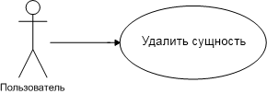

Рисунок 2.7 удаление редактируемой сущности

Такой механизм обусловлен тем, что ребра и треугольники не могут существовать без вершин, на которых они описаны. А вершины могут существовать сами по себе.
Это так же дает возможность создавать новые ребра и треугольники на основе существующих вершин. Данное действие производится по выбору соответствующих пунктов меню (рисунок 2.8).

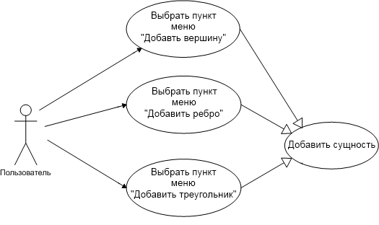

Рисунок 2.8 добавление редактируемых сущностей

2.1.8 Сохранение сцены в файл и загрузка из файла
Реализация функции сохранения и загрузки является обязательной для любого серьезного программного продукта, так как это позволит пользователю в любой момент сохранить результат свей работы и продолжить её через некоторое время.
В разрабатываемом программном средстве эта функция реализована следующим образом. Чтобы сохранить виртуальную трехмерную сцену в файл пользователю необходимо выбрать соответствующий пункт меню. При этом существует два варианта сохранения:
– сохранение в новый файл с указанием его расположения на жестком диске;
– сохранение в файл, с которым ранее был ассоциирована с данная виртуальная трехмерная сцена;
Ассоциация с файлом происходит после первого сохранения сцены для дальнейшего упрощения процедуры сохранения – пользователю не придется снова выбирать файл, в который он хочет сохранить сцену.
UML-диаграмма, изображенная на рисунке 2.9, описывает этот вариант использования программного средства.
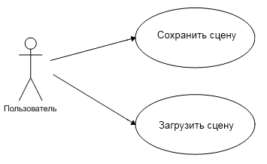

Рисунок 2.9 сохранение и загрузка сцены

2.1.9 Экспорт сцены
Для обеспечения взаимодействия разрабатываемого программного средства с другими редакторами трехмерных сцен важной функцией является экспорт виртуальной трехмерной сцены в файл формата OBJ – общепринятого формата описания трехмерной геометрии.
Реализация этой функциональности позволит пользователю загружать созданные на разрабатываемом ПС объекты в другие 3D-редакторы, чтобы воспользоваться их функциональностью, например, для доработки этих объектов или их рендеринга.
Функция экспорта в файл вызывается пользователем с помощью соответствующего пункта меню. Непосредственно перед экспортом, пользователю необходимо выбрать расположение файла экспорта и задать его имя.
Данная функциональность иллюстрируется UML-диаграммой на рисунке 2.10.

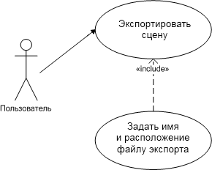

Рисунок 2.10
2.2
СПИСОК ИСПОЛЬЗОВАННЫХ ИСТОЧНИКОВ

[1] Архангельский А.Я. Программирование на C#/ А. Я. Архангель-ский. – Москва: ООО «Бином-Пресс», 2005.
[2] Палицын, В.А. Технико–экономическое обоснование дипломных проектов: Метод. пособие для студ. всех спец. БГУИР / В.А. Палицын. – Минск : БГУИР, 2006. – 76 с.
[3] ГОСТ 7. 53–2001. Издания. Международная стандартная нумерация книг [Текст]. – Взамен ГОСТ 7.53–86 ; введ. 2002–07–01. – Минск: Межгос. совет по стандартизации, метрологии и сертификации ; М.: Изд-во стандартов, cop. 2002. – 3 с.
[4] Жданов, А. Замечания о выборе операционных систем при построении систем реального времени / А. Жданов, А. Латыев // PCWeek. – 2001. – №(271)1. – С. 22–29.
[5] Википедия [Электронный ресурс]. – Электронные данные. – Ре-жим доступа: http://ru.wikipedia.org/.
[6] Шупейко, И. Г. Проектирование общего искусственного освещения производственных помещений / И. Г. Шупейко. – Минск : БГУИР, 1996. – 16 с.
[7] MSDN – the microsoft developer network[Электронный ресурс]. – Электронные данные. – Режим доступа: http://msdn.microsoft.com/.
[8] Мартин Р. С., Мартин М. Принципы, паттерны и методики гибкой разработки на языке C#; Символ-Плюс, 2011. - 768 c.
[9] Пугачев С., Шериев А., Кичинский К. Разработка приложений для Windows 8 на языке C#; БХВ-Петербург, 2013. - 416 c.
[10] Фленов Михаил Библия C#; БХВ-Петербург, 2011. - 560 c.
[11] Maxonshop [Электронный ресурс]. – Электронные данные. – Ре-жим доступа: http://www.maxonshop.com.
ПРИЛОЖЕНИЕ А
(рекомендуемое)

Иллюстрации работы программы

ПРИЛОЖЕНИЕ Б
(обязательное)

Листинг программы

Обозначение |  |  |  |  | Наименование |  |  |  | Дополнительные сведения
 |  |  |  |  | Текстовые документы
БГУИР ДП 1–40 01 01 025 ПЗ |  |  |  |  | Пояснительная записка |  |  |  | *** с.
 |  |  |  |  | Отзыв руководителя
 |  |  |  |  | Рецензия
 |  |  |  |  | Акт о внедрении
 |  |  |  |  | Графические документы
ГУИР.751002-01 СП |  |  |  |  | Программа работы с 3D моделями. |  |  |  | Формат А1
 |  |  |  |  | Схема программы
ГУИР.751002-01 СА |  |  |  |  | Экспорт модели в формат .obj. |  |  |  | Формат А1
 |  |  |  |  | Схема алгоритма
ГУИР.751002-02 СА |  |  |  |  | Отмена действия пользователя. |  |  |  | Формат А1
 |  |  |  |  | Схема алгоритма
ГУИР.751002-01 ПЛ |  |  |  |  | Диаграмма UML Use Case. |  |  |  | Формат А1
 |  |  |  |  | Плакат
ГУИР.751002-02 ПЛ |  |  |  |  | Диаграмма UML Component. |  |  |  | Формат А1
 |  |  |  |  | Плакат
ГУИР.751002-03 ПЛ |  |  |  |  | Диаграмма классов. |  |  |  | Формат А1
 |  |  |  |  | Плакат
 |  |  |  |  | БГУИР ДП 1-40 01 01 025 Д1
Изм | Лист | № докум. | Подп. | Дата | Программное средство  создания и редактирования трехмерной графики.  Ведомость дипломного  проекта | Литера |  |  | Лист | Листов
Разраб. |  | Павловский А.В |  | 25.05 |  |  | т |  | *** | ***
Пров. |  | Алексеев И.Г. |  | 29.05 |  | Кафедра ПОИТ  гр. 801021
Т.контр. |  | Алексеев И.Г. |  | 29.05
Н.контр. |  | Болтак С.В. |  | 30.05
Утв. |  |  |  | 10.06

